姓名：赵寒雨 |  | 学号：1928120090 | 专业年级：2019软件工程 | 班级： 卓越班
分组：3 |  | 实验室：401 | 指导教师：刘俊男 | 实验日期：2021/11/15
实验的准备阶段  (指导教师填写) | 课程名称 | Web开发技术
实验的准备阶段  (指导教师填写) | 实验名称 | 1，实现一个比较两个数字大小的页面  2，实现一个简单的网页计算器
实验的准备阶段  (指导教师填写) | 实验目的 | - 掌握vm.$slots、render以及createElement的使用  - 复习v-bind、v-for的用法  - 熟练掌握创建插件的方法  - 复习Vue指令  - 巩固Vue全局API的使用方法
实验的准备阶段  (指导教师填写) | 实验内容 | 1，实现一个比较两个数字大小的页面  2，实现一个简单的网页计算器
实验的准备阶段  (指导教师填写) | 实验类型  （打） | □验证性 □演示性 设计性 □综合性
实验的准备阶段  (指导教师填写) | 实验的重点、难点 | 插槽的定义；渲染函数的使用  插件的定义和使用
实验的准备阶段  (指导教师填写) | 实验环境 | VSCode;  常规浏览器；
实验的实施阶段 | 实验步骤及实验结果 | - 比较数字大小  - 定义页面结构  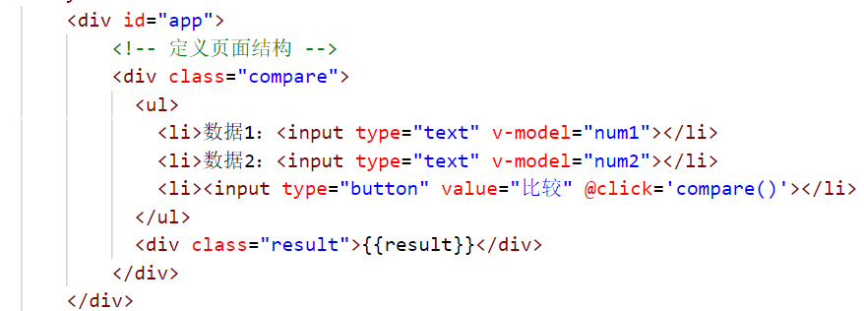  - 定义初始数据以及处理函数compare（）  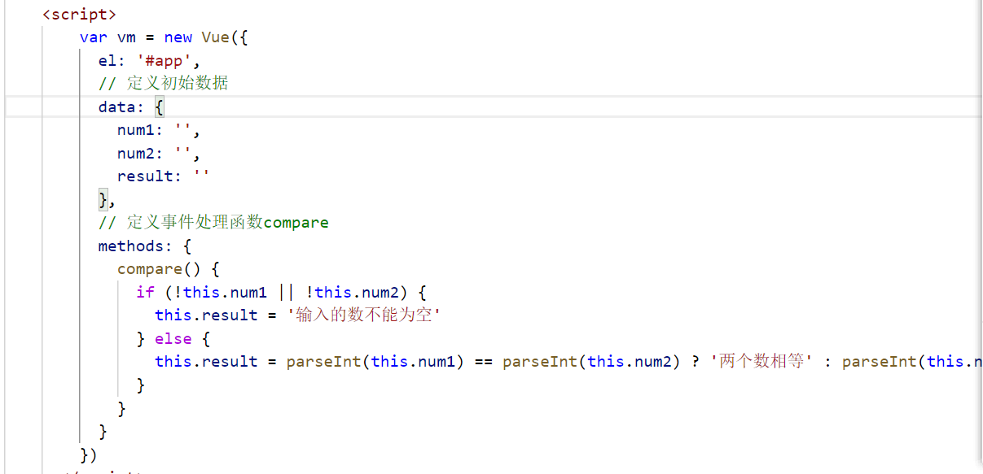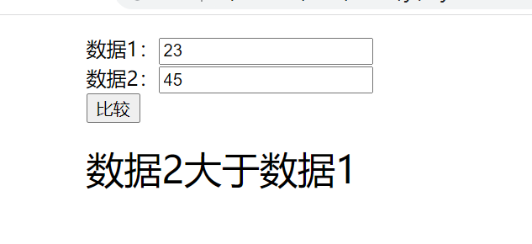  - 实现简单网页计算器  - 定义页面结构  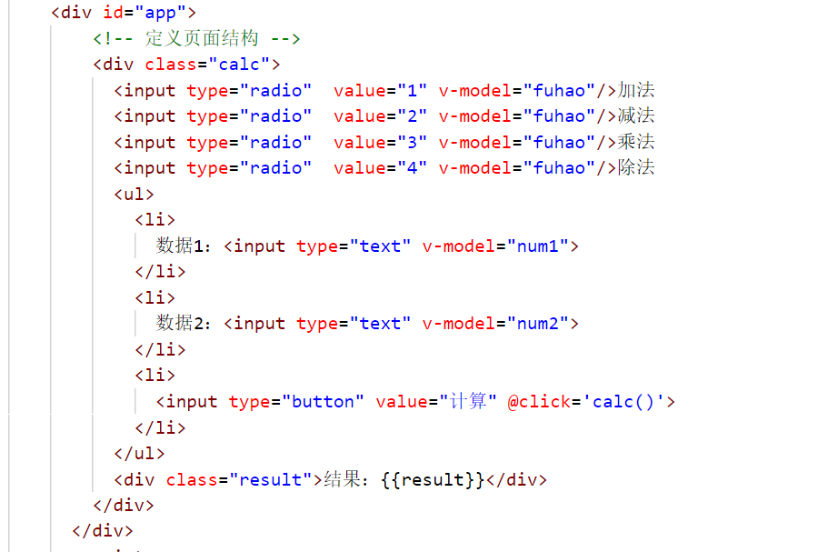  - 定义初始数据，以及定义事件处理函数calc  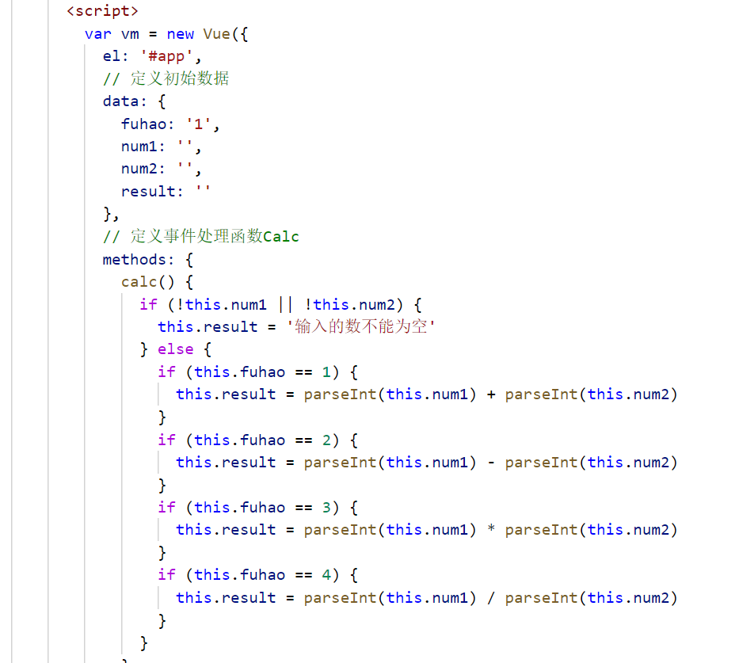
实验结果的处理阶段 | 实验结果的分析与总结 | 本次实验主要掌握通过v-model 实现数值的双向绑定，给按钮绑定事件处理方法，将得到的结果渲染到页面上的方法以及通过Vue.use指令和vu.$slot属性的使用掌握全局API和实例属性的使用方法。

